Я, Мишунина Оксана Игоревна, воспитатель старшей группы «Василек» считаю, что здоровьесберегающие технологии- неотъемлемая часть воспитания детей! Поэтому целесообразно их использую в своей работе. Соблюдение режима дня, его гибкости, рациональное питание по меню, прогулки на свежем воздухе - основа здоровья детей!
С детьми мы проводим различные закаливающие процедуры, каждое утро занимаемся зарядкой, после сна- точечный массаж, дыхательная гимнастика. Большое место мы отводим профилактике плоскостопия, занимаемся на дорожке здоровья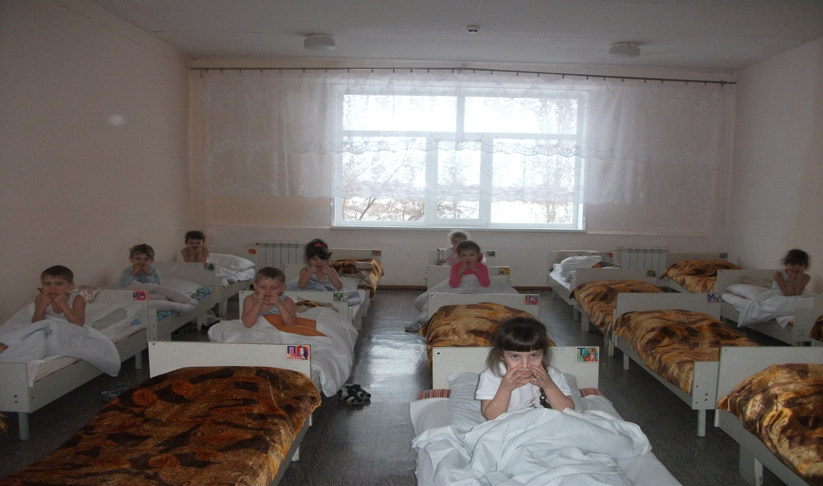
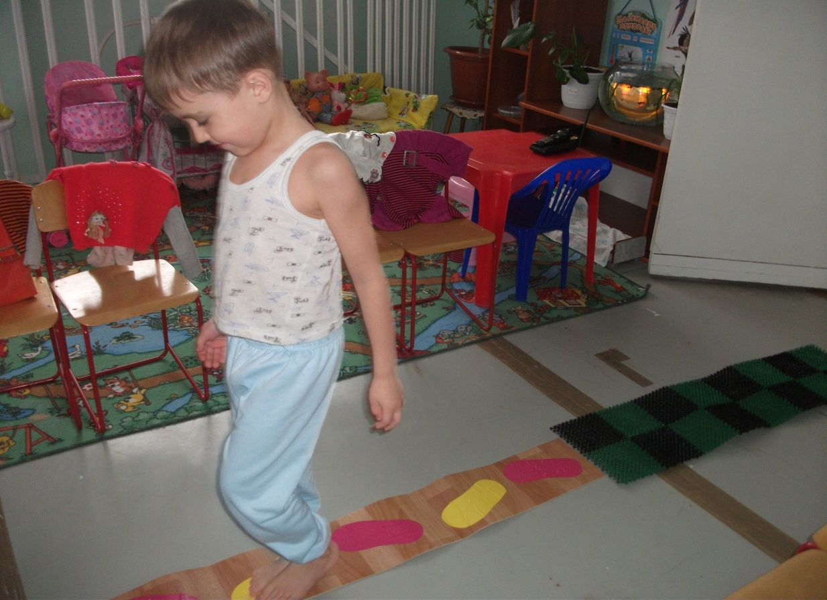
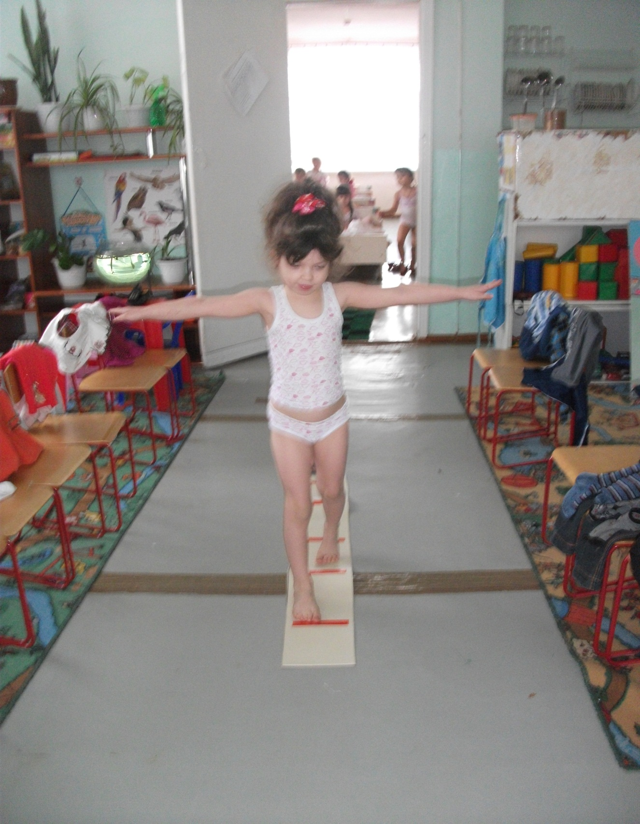
На занятиях я применяю физкультурные минутки,
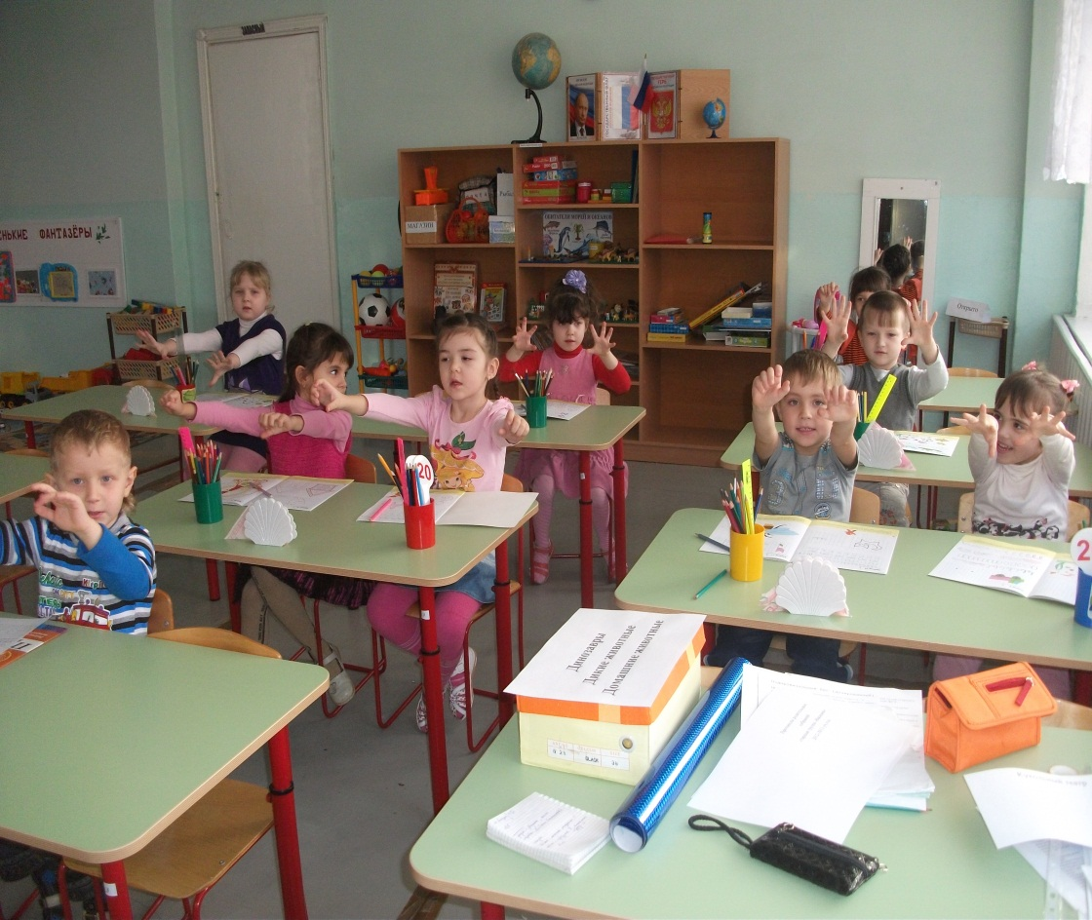
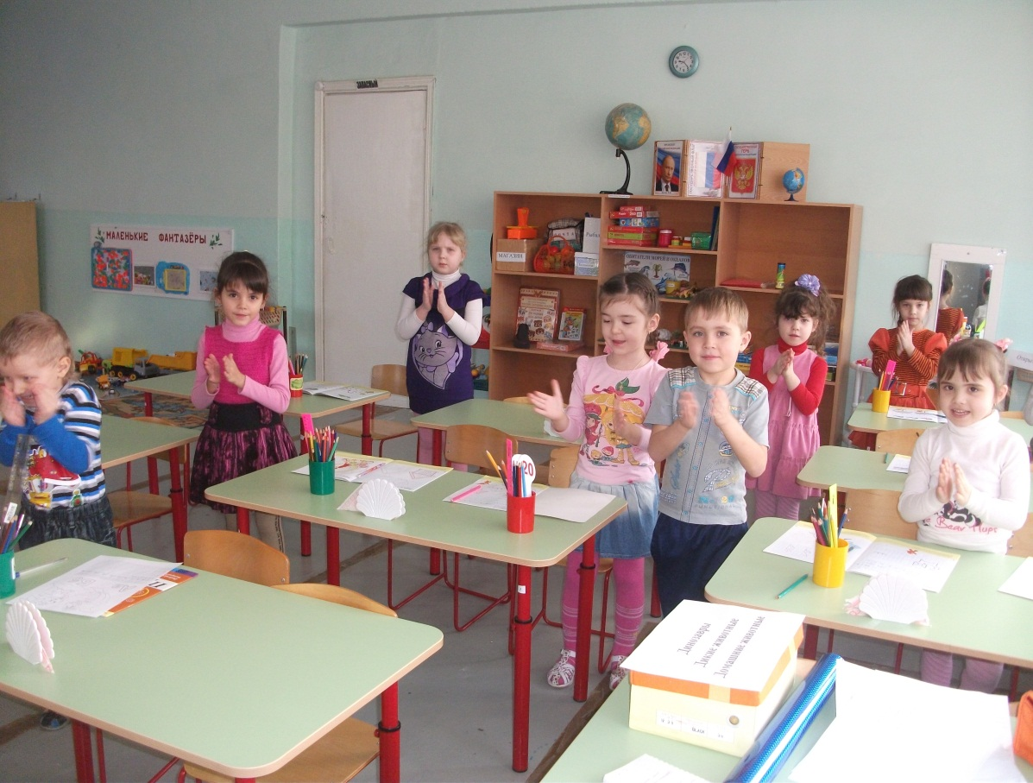

гимнастику для глаз, пальчиковую гимнастику, смену деятельности, музтерапию (музоформление занятий). В течение дня проводятся подвижные игры, спортивные игры, игры и упражнения на развитие эмоциональной сферы, игры – тренинги на подавление отрицательных эмоций и снятие невротических состояний. Гигиенические и водные процедуры- умывание, мытьё рук, обширное умывание. Летом в своей работе использую босоножье, что так же является профилактикой плоскостопия; воздушные ванны, игры с водой. Проветривание помещений так же проходит по графику. В нашей группе преобладает активный отдых – развлечения, праздники, игры-забавы, дни здоровья.
Мы за здоровый образ жизни!

